В Кривом Роге пострадали рабочие Северного ГОКа
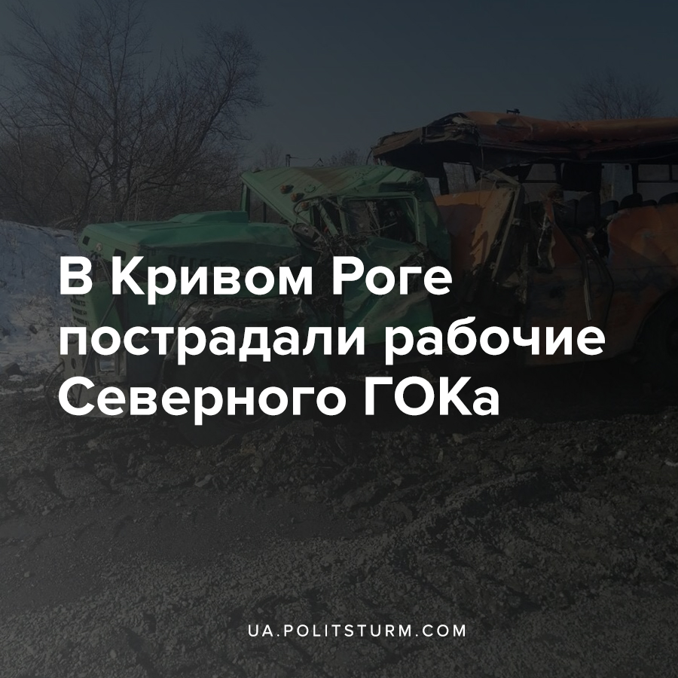

Оригинальная статья
2021-03-12
2 мин. на чтение

Согласно сообщению главы областного отделения организации Всеукраинского профсоюза “Свобода труда” Игорь Токовенко, 8 марта пять работников Северного горно-обогатительного комбината в Кривом Роге пострадали в результате ДТП на территории предприятия.
Он уточнил, что на территории комбината столкнулись грузовой автомобиль, который вез работников со смены, и грузовой поезд. Трех человек госпитализировали в городскую больницу №2. По словам Токовенко, предварительно причиной ДТП называют отсутствие освещения железнодорожного переезда и неисправность сигнализации.

Ошибка при загрузке изображения
Ранее, в апреле 2019 году в Первомайском карьере СевГОКа перевернулся КамАЗ, тогда пострадало 4 работника “Кривбассвзрывпрома”.
“Северный ГОК” имеет длительные и системные проблемы с техническим состоянием железнодорожной инфраструктуры предприятия. Несколько лет назад Гоструда и Госэкоинспекция останавливали работу отдельных тепловозов и участков железнодорожного цеха по вывозу руды с Первомайского карьера по результатам проверки после обращения машиниста тепловоза Валерий Завертайло. Однако, как видим, с тех пор принципиально техническое состояние не изменился, а вот профсоюзного активиста уволили с работы и он был восстановлен на работе через 16 месяцев по решению Днепровского апелляционного суда (Кривой Рог)”. – добавил Токовенко.
Напомним, что СевГОК входит в “Метинвест” Рината Ахметова и является крупнейшим в Европе горнодобывающим предприятием с законченным циклом подготовки доменного концентрата.
Ошибка при загрузке изображения
Северный горно-обогатительный комбинат
Данная ситуация показывает нам как халатность со стороны руководства предприятия и его владельцев, желание сэкономить и просто не замечать технические проблемы на территории комбината могут привести к травмам и возможным смертям рабочих. Это не удивительно, учитывая постоянное стремление правящего класса к накоплению прибыли любыми методами.
Подобного рода происшествия не являются единичными в нашей стране. Так, в публичном отчете по итогам 2019 года Гоструда (Государственная служба Украины по вопросам труда) сообщает: в течение года на предприятиях Украины получили травмы 3 876 человек, из которых смертельно травмированы — 422. Вы зададитесь вопросом «а разве в 2020 году не было производственных травм?». Были, разумеется, но с 1 января 2020 года Госстат Украины отменил сбор информации и подготовку отчетности о травматизме на производстве, несмотря на возражения профсоюзов.
Примечательна тут и сама история с профсоюзным активистом Завертайлом, который в одиночку попытался достучаться до начальства и исправить положение на предприятии. Как мы видим, это привело лишь к его увольнению.
Рабочим необходимо понять, что только коллективной и организованной борьбой с привлечением профсоюзов можно добиться своих требований со стороны капиталистов. В таком случае, трудящиеся, прибегнув к забастовке, смогут показать свою силу работодателю, не опасаясь что на увольнении одного рабочего все закончиться.
Свой опыт в экономической борьбе трудящиеся смогут использовать в дальнейшем, перейдя к борьбе политической, что сможет дать рабочему классу возможность для уничтожения капиталистической системы, чья сущность и порождает проблемы на каждом отдельном предприятии, в жизни каждого наемного работника.

Источники:
- https://www.ukrrudprom.com/news/Pyat_chelovek_postradali_v_avarii_na_SevGOKe_Rinata_Ahmetova.html
- https://www.sop.com.ua/article/ru/1152-sostoyanie-proizvodstvennogo-travmatizma-v-2019-godu
- https://zakon.rada.gov.ua/rada/show/v0348832-19#Text

Оригинальная статья

